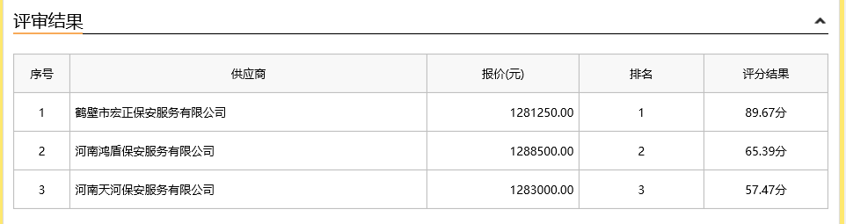

第一成交候选人：鹤壁市宏正保安服务有限公司；
第二成交候选人：河南鸿盾保安服务有限公司 ；
第三成交候选人：河南天河保安服务有限公司；
采购人依法确定第一成交候选人为本项目成交供应商。

